План-конспект организованной образовательной деятельности
Дата
Тема | Квест- игра «Красный день календаря»
Цель | Расширение представлений о праздниках своей страны
Задачи | Образовательные: формировать представления о многообразии народов России, развивать интерес к культурно – историческим событиям своей родины;  Развивающие: развивать память, внимание, логическое мышление;  Воспитательные: воспитывать эмоционально – положительное отношение к народам нашей страны.
Оборудование и материалы | Дем. материал: картинки (день, единство, народный), игра «Собери костюм», схема постройки, картинки, с изображением костюмов (русский, мордва, буряты), альбом «Праздники».  Разд. материал: картинки, обозначающие: фигуры, размер, положение (лево – право)  Оборудование: мягкие модули, мячи (4 цвета)
Словарь: активный  пассивный | День народного единства, красный день календаря, народные костюмы,
Энциклопедич. знания | Красный день календаря - это праздничный, выходной день.  Название термина происходит от традиции в СССР окрашивать в красный цвет листы с праздничными днями в отрывных календарях. В современных «табличных» календарях такие дни выделяются красным цветом.
Литература

Проблемно - игровая, поисковая ситуация | Я нашла листок, никто не потерял? Что это за листок? (красный лист календаря – 4 ноября).
Практическая часть. | - Откуда этот лист? (с календаря)  А почему он красный? (праздничный)  Какие праздники вы знаете? (….)  А какой праздник на нашем календаре? (???)  - На обратной стороне видим план – карту? (маршрут, по которому пойдем)  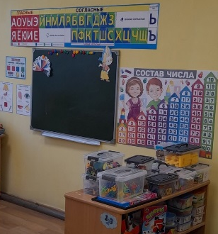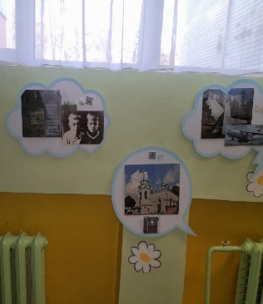  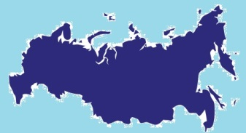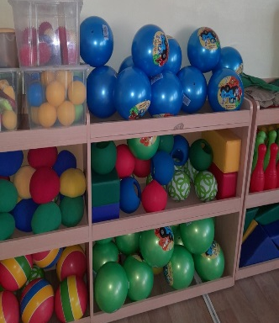  Россия  - В группе находим конверт с картинками (день). Нашли первое слово – день  - Идем к стендам. Собираем костюмы разных народов (проверяем по картинкам, называем народы, находим следующее слово «народный»)  - Следующий пункт – спортивный зал.  Представьте, что вы не умеете говорить и помощью карточек вам нужно показать, какую постройку нужно сложить (есть схема, складываем из мягких модулей). Те, кто строит, связываем руки. Приходим к выводу, что только вместе мы смогли это сделать, т.е. мы едины. Находим еще одну подсказку – единство.  - Двигаемся дальше. Где можно увидеть этот знак? (в группе, в уголке патриотизма). Возвращаемся в группу, в уголке патриотизма находим альбом с разными праздниками (выбираем тот, который нам подходит).
Итог ООД  с целью определения индив. работы с обучающимися | Складываем все подсказки и составляем название праздника – День народного единства.

